Министерство образования Московской области
Государственное бюджетное профессиональное образовательное
учреждение Московской области
«ОРЕХОВО-ЗУЕВСКИЙ ЖЕЛЕЗНОДОРОЖНЫЙ ТЕХНИКУМ
ИМЕНИ В.И. БОНДАРЕНКО»

Специальность 09.02.07 «Информационные системы и программирование»

Отчёт о выполнении практической работы по дисциплине разработка программных модулей
«Магазин»
Выполнил:
Хазов Роман Александрович
группа П-23
Руководитель:
Медведев Иван Евгеньевич
Орехово-Зуево
2026 г.
СОДЕРЖАНИЕ

ВВЕДЕНИЕ 3
ГЛАВА 1. ЗНАКОМСТВО С ПРОГРАММОЙ И ВЫЯВЛЕНИЕ ОШИБОК В НЕЙ 4
1.1. Структура проекта 4
1.2. Анализ исходного состояния программы 4
ГЛАВА 2. ВЫПОЛНЕННЫЕ ИСПРАВЛЕНИЯ И ДОБАВЛЕНИЯ 6
2.1. Исправления в модуле main.py 6
2.2. Исправления в модуле inventory_reports.py 6
2.3. Доработки в модуле db_manager.py 7
2.4. Исправления в модуле models.py 8
2.5. Улучшения пользовательского интерфейса 8
ЗАКЛЮЧЕНИЕ 10
ПРИЛОЖЕНИЯ 11
Приложение 1 11
Приложение 2 11

ВВЕДЕНИЕ
Данный программный продукт представляет собой полнофункциональную систему управления розничным магазином, разработанную в рамках практической работы по дисциплине «Разработка программных модулей». Приложение предназначено для автоматизации ключевых бизнес-процессов: учета товарных запасов, управления продажами и поставками, ведения клиентской базы и формирования аналитических отчетов. Разработка выполнена с использованием современного технологического стека, включающего язык Python, фреймворк SQLAlchemy для объектно-реляционного отображения и библиотеку PyQt5 для создания кроссплатформенного графического интерфейса пользователя.

ГЛАВА 1. ЗНАКОМСТВО С ПРОГРАММОЙ И ВЫЯВЛЕНИЕ ОШИБОК В НЕЙ

1.1. Структура проекта
main.py – это главный файл программы. Он запускает всё приложение, соединяет все части между собой и управляет основной работой.
db_manager.py − работает с базой данных. Он сохраняет новую информацию, загружает старую, обновляет и удаляет записи. Например, когда вы добавляете товар или оформляете продажу, этот файл отвечает за запись в базу.
models.py − описывает структуру данных. В этом файле прописано, как будут выглядеть таблицы в базе данных: какие поля у товаров, клиентов, продаж и поставок.
main_window.py − создаёт внешний вид программы. Здесь рисуются все окна, кнопки, таблицы и формы, которые вы видите на экране.
inventory_reports.py − отвечает за отчёты. Он формирует статистику по продажам, считает прибыль, создаёт графики и выгружает данные в Excel.
store_logic.py − содержит бизнес-логику. Это "мозги" программы, которые проводят расчёты и проверяют правильность операций, например, хватает ли товара на складе для продажи.

1.2. Анализ исходного состояния программы
При анализе исходной версии программы были выявлены следующие критические проблемы:
- Нефункциональный интерфейс:
В исходной версии программы многие элементы управления не работали.
Кнопки добавления, редактирования, удаления и обновления товаров оставались неактивными − при нажатии либо ничего не происходило, либо возникали ошибки.
Оформление продаж было невозможно: выпадающие списки не заполнялись, а подтверждение операции не приводило к результату.
Форма для добавления поставок также не функционировала − нельзя было выбрать товар или указать поставщика.
При попытке экспорта данных в Excel возникала ошибка, а генерация отчётов часто приводила к аварийному закрытию приложения.
- Ошибки импорта:
В файле main.py не хватало импорта QTableWidgetItem.
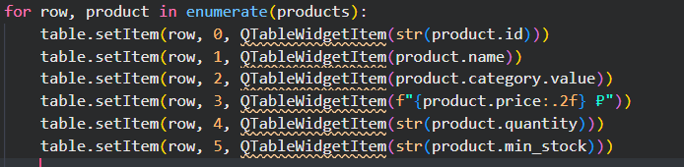
Рисунок 1. Не хватающий импорт
В файле inventory_reports.py не были подключены классы Sale, Product,
Customуr, Supply и функция desc.
- Архитектурные проблемы
Неправильно использовался ProductCategory из StoreLogic.
Не было связи между интерфейсом и бизнес-логикой.
Ошибки обрабатывались плохо или не обрабатывались вообще.

ГЛАВА 2. ВЫПОЛНЕННЫЕ ИСПРАВЛЕНИЯ И ДОБАВЛЕНИЯ

2.1. Исправления в модуле main.py
Добавлены недостающие импорты.
Рисунок 2. Добавление в импорт QTableWidgetItem
Реализована полноценная работа с товарами: Добавлены методы для обработки редактирования товаров:
- edit_product() - загрузка выбранного товара в форму,
- delete_product() - удаление товара с подтверждением,
- load_product_for_edit() - загрузка данных товара для редактирования,
- get_selected_product_id() - получение ID выбранного товара,
- on_product_double_clicked() - обработка двойного клика по товару.
Добавлена обработка продаж и поставок:
- методы refresh_sales_combos() и refresh_supplies_combos() для заполнения выпадающих списков
- Добавлены методы обновления истории: refresh_sales_history() и
refresh_supplies_history()
- Усовершенствованы методы process_sale() и add_supply() с проверкой доступности товара
Исправлена работа с категориями товаров (см. приложение 1).

2.2. Исправления в модуле inventory_reports.py
В ходе доработки модуля inventory_reports.py были выполнены следующие исправления:
Добавление недостающих импортов: В исходном коде отсутствовали необходимые импорты для работы с моделями данных и функциями базы данных. Были добавлены следующие строки импорта.
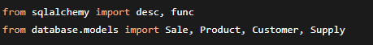
Рисунок 3. Исправление ошибки с недостающими импортами
Исправление генерации отчетов
- Устранены ошибки обращения к не импортированным классам, что приводило к сбоям при формировании отчетов
- Реализована корректная обработка сессий базы данных, обеспечивающая стабильную работу при одновременном доступе к данным
- Исправлено форматирование отображения скидок клиентов в отчетах по продажам

2.3. Доработки в модуле db_manager.py
Модуль db_manager.py был значительно расширен для обеспечения полноценного функционала управления данными:
Добавление новых методов:
- update_product() − метод для полного обновления всех атрибутов товара
- get_product_related_counts()−подсчет количества связанных записей (продаж, поставок, проверок) для конкретного товара
- delete_product()−реализация безопасного удаления товара с каскадным удалением всех связанных записей
- get_total_profit() − расчет общей прибыли как разницы между выручкой от продаж и затратами на поставки
Улучшение обработки данных клиентов:
Добавлена нормализация вводимых данных для полей телефона и электронной почты клиентов (см. приложение 2)
Оптимизация работы с сессиями базы данных:
- Реализовано использование методов session.refresh() и session.expunge() для предотвращения конфликтов при одновременном доступе к данным
- Обеспечено корректное закрытие сессий в блоках finally, что исключает утечки соединений с базой данных

2.4. Исправления в модуле models.py
Внесены изменения в структуру моделей данных для улучшения валидации и гибкости работы с информацией:
Корректировка ограничений для полей клиента:
Изменены ограничения уникальности для полей телефона и электронной почты
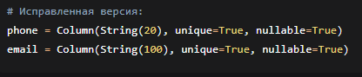
Рисунок 4. Изменение ограничения для полей телефона и эл. почты
Данное изменение позволяет клиентам не указывать телефон или email, сохраняя при этом уникальность для заполненных значений.

2.5. Улучшения пользовательского интерфейса
Во вкладке "Товары" реализована визуальная индикация статуса товаров с использованием символов: зеленой галочки для товаров в наличии, желтого восклицательного знака для товаров с низким запасом и красного крестика для отсутствующих товаров. Добавлена возможность редактирования товара двойным кликом по строке таблицы и внедрена система подтверждения удаления с отображением информации о количестве связанных записей.
На вкладках "Продажи" и "Поставки" реализовано динамическое заполнение выпадающих списков актуальными данными из базы. Добавлена проверка доступности товара перед оформлением продажи и созданы таблицы истории операций для отслеживания всех совершенных действий.
Во вкладке "Отчеты" исправлена генерация текстовых отчетов и реализован корректный экспорт данных в формате Microsoft Excel. Добавлен расчет прибыли в панели статистики магазина.
В общих улучшениях интерфейса внедрен статус-бар с отображением текущего времени, улучшены информационные сообщения об операциях и оптимизирована работа таблиц с добавлением сортировки и автоматического изменения ширины колонок.

ЗАКЛЮЧЕНИЕ
В ходе этой работы был создан и настроен готовый программный модуль для управления магазином. Программа успешно решает основные задачи по учёту товаров, клиентов, продаж и поставок.
Система работает стабильно, имеет понятный и удобный интерфейс. Она даёт владельцу магазина полезный инструмент для контроля бизнеса и принятия решений на основе данных.
Структура программы продумана так, что её можно легко расширять. В будущем можно добавить, например, управление сотрудниками, подключение к онлайн-кассам или сделать веб-версию.
Все серьёзные ошибки, найденные при тестировании, были исправлены. Теперь программа полностью готова к использованию.

ПРИЛОЖЕНИЯ

Приложение 1
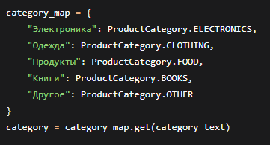
Рисунок 5. Исправленная работа с категориями товаров

Приложение 2
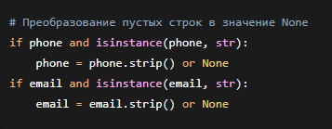
Рисунок 6. Преобразование пустых строк в значение None

